ИЗО
Тема: « Виды линий»
- Видеоматериал по теме можно просмотреть на сайте https://www.yaklass.ru/
- Подготовьте рабочее место. Выполните предложенный образец, используя акварель. Цвет любой.
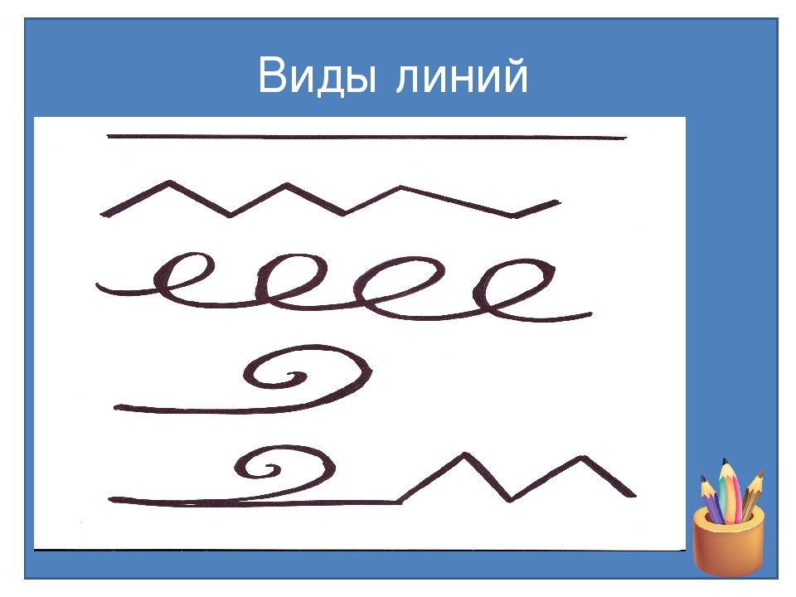

Выполненные задания отправлять на адрес электронной почты oksananowik0626@mail.ru

